**TUTORIAL MEMBUAT TUGAS UPLOAD GAMBAR**

*(untuk course creator)*

1. Pilih **TURN EDITING ON** 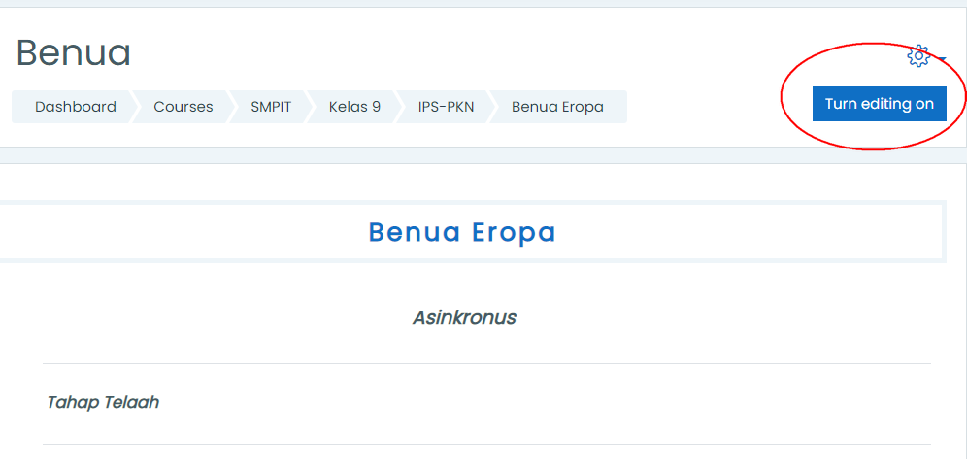
2. Pilih **ADD A BLOCK 🡪 QUIZ**

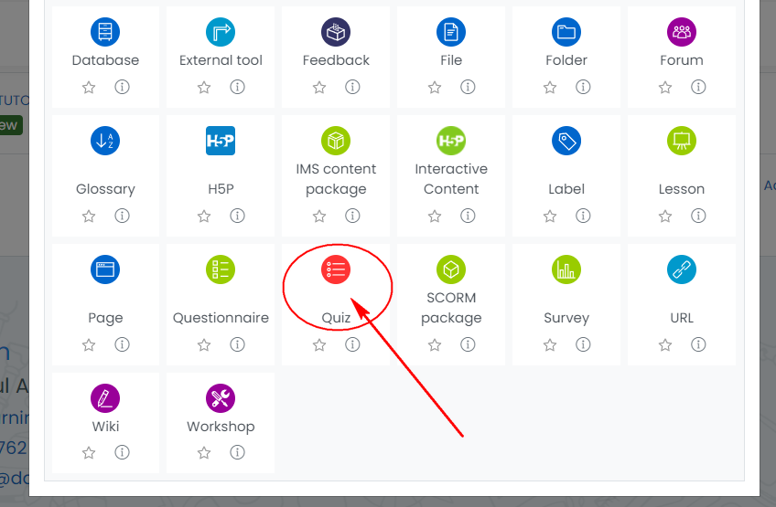

1. Ubah keterangan **NAME – DESCRIPTION – CENTANG PILIHAN DISPLAY DESCRIPTION** seperti gambar di bawah ini.

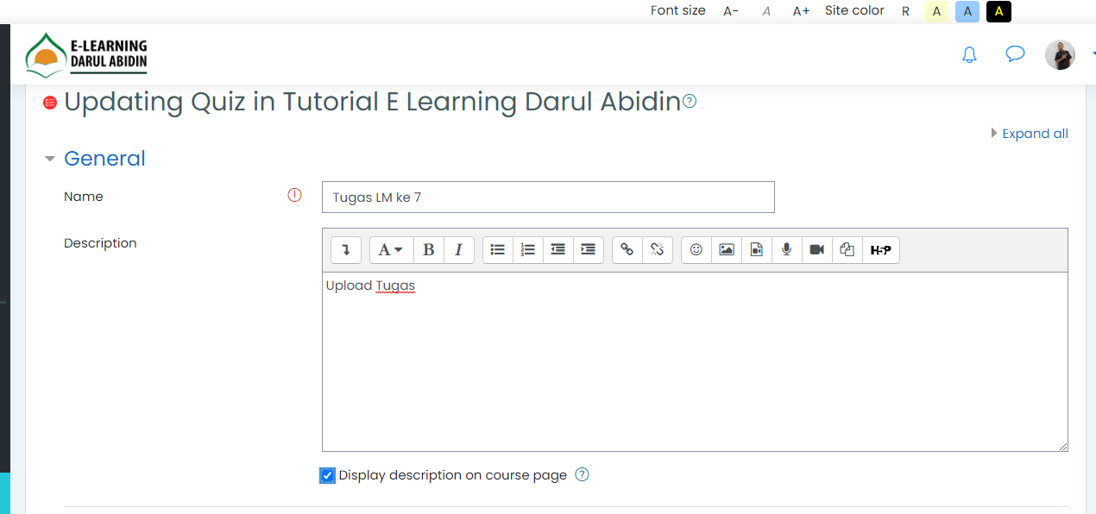

1. Ubah **SETTINGAN**  pada **TIMING** dan **ACTIVITY COMPLETION**

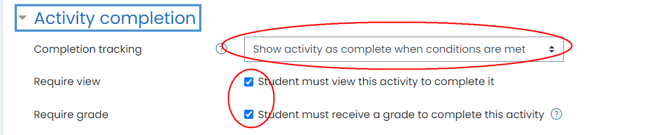

1. Klik **SAVE and DISPLAY**  seperti gambar di bawah ini.

**TERIMA KASIH.**

**SEMOGA BERMANFAAT**